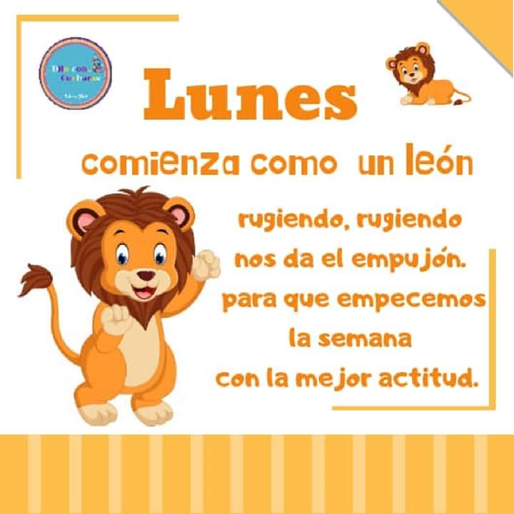ACTIVIDADES DÍA POR DÍA LENGUA Y CIENCIAS 3RA PARTE

DÍA 1- LUNES 13 DE ABRIL

Fecha y oración

**¡Animales y plantas en coplas para leer!**

El caballo se divierte,  
mientras corre por el campo,  
las gallinas lo acompañan,  
y también corren los gallos.

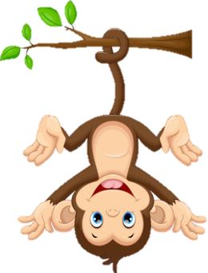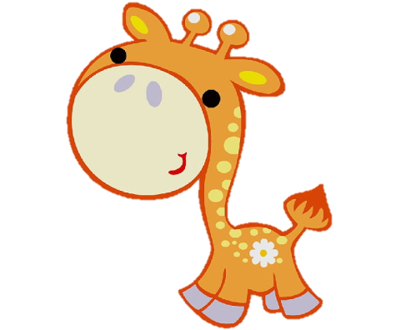La jirafa cuello largo,  
corre corre por la selva,  
y se encuentra de repente,  
con su amiga doña Pepa.

El mono se encuentra solo,  
mientras come una manzana,  
y la mona entrando al rio,  
se divierte mientras canta.

Un zorro pasó volando  
encima de la laguna  
y los patos se admiraban  
al verlo volar sin plumas.

Esta palma es tan hermosa

que me alegra el corazón

no le vayan a hacer daño

porque está en vía de extinción.

Arriba de una palmera  
se columpiaba un monito  
que pelaba una banana  
canturreando muy bajito.

1. ¿Qué animales y plantas aparecen en estas coplas?......................................................
2. ¿Cuáles les gustaron más?..............................................................................................
3. Agrupalos según su alimentación:

|  |  |  |
| --- | --- | --- |
| **Carnívoros**  **(se alimentan de carne)** | **Herbívoros**  **(se alimentan de plantas)** | **Omnívoros**  **(se alimentan de carne y plantas)** |
|  |  |  |

¿Qué son las coplas para vos?

Busca en el diccionario el significado de la palabra: COPLA.

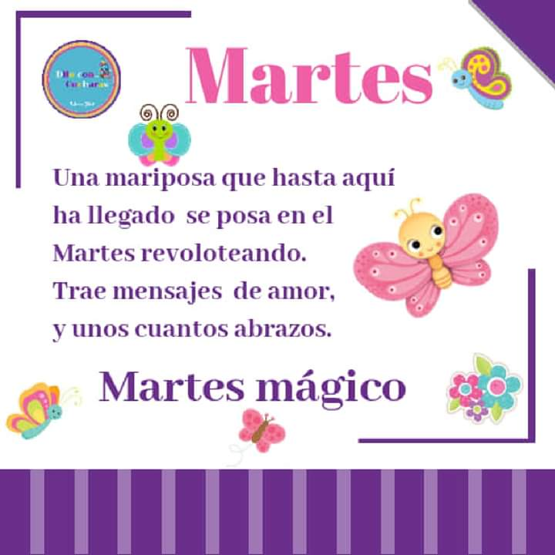DÍA 2- MARTES 14 DE ABRIL

Fecha y oración

**¡Manos a la obra!**

* Inventa el final para las siguientes coplas:

Ayer pasé por tu casa

y me tiraste con una flor

…………………………………….

…………………………………….

En la punta de aquel cerro

cantaba un elefante

…………………………………….

…………………………………….

(Puedes ayudarte con estas palabras para sus finales):

olor - calor – amor

guante – desodorante - cantante

* Ahora, pregunta en casa si alguien conoce alguna copla. Escribila en los siguientes renglones. Puedes acompañarla con dibujos.

……………………………………………………………

.…………………………………………………………..

……………………………………………………………

……………………………………………………………

* Ubiquen en el siguiente cuadro, los **sustantivos comunes** presentes en las coplas:

|  |  |  |  |
| --- | --- | --- | --- |
| **Animales/plantas** | **Personas** | **Lugares** | **Cosas** |
|  |  |  |  |

***Recordá que los sustantivos comunes son las palabras que nombran a los animales, personas, lugares, cosas. Ejemplos: niño, perro, pelota, ciudad.***

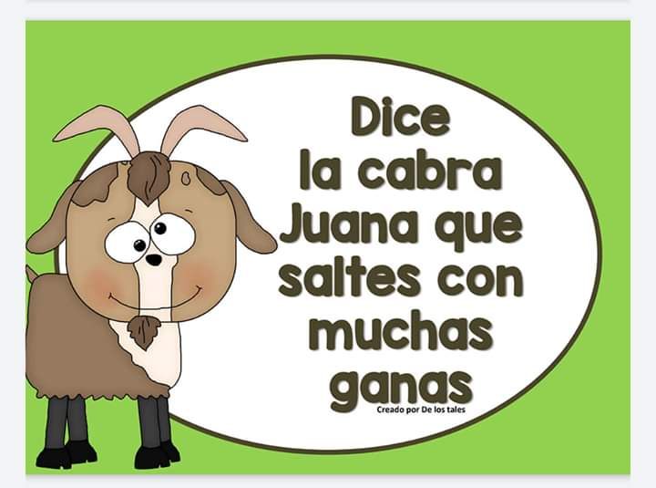

DÍA 3 – MIÉRCOLES 15 DE ABRIL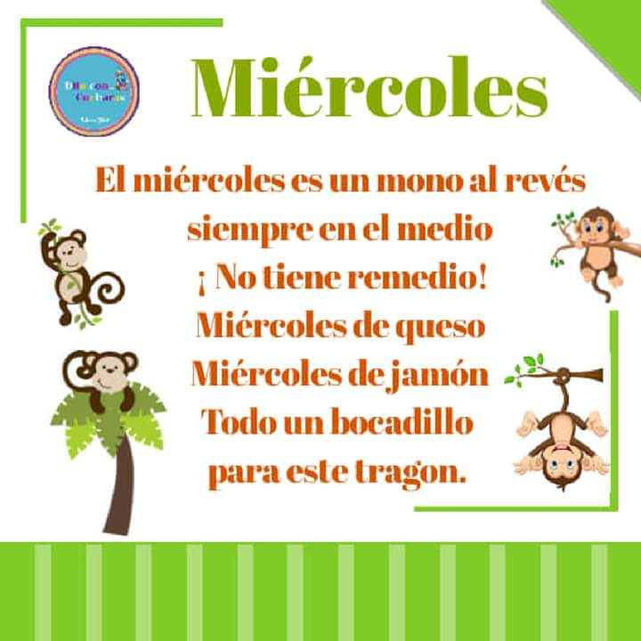

Fecha y oración

**Paseo por la granja**

1. 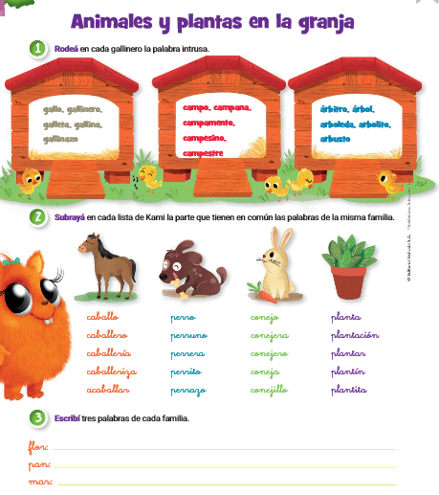Rodea en cada gallinero la palabra intrusa

* Elige una palabra de cada gallinero y escribila:

……………………. ……………………. ……………………..

* Luego ordenalas alfabéticamente:

……………………………………………………………………………

Subrayá en cada lista la parte que tienen en común las palabras de la misma familia. Por ejemplo: **CAS**A – **CAS**ITA- **CAS**ERÍO

¿Cómo buscar una palabra en el diccionario cuando las dos comienzan igual?

Busca el link en youtube

https://www.youtube.com/watch?v=OskfBGraJZk

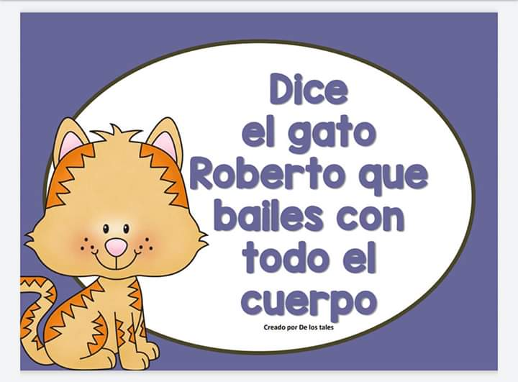

Ahora explora el diccionario e intenta buscar las siguientes palabras. ¿Cuál aparecerá primero?

Caballo o caballero: …………………………………………………

Perro o perrera: ………………………………………………………

Conejo o coneja: ………………………………………………………..

Planta o plantín: ………………………………………………………

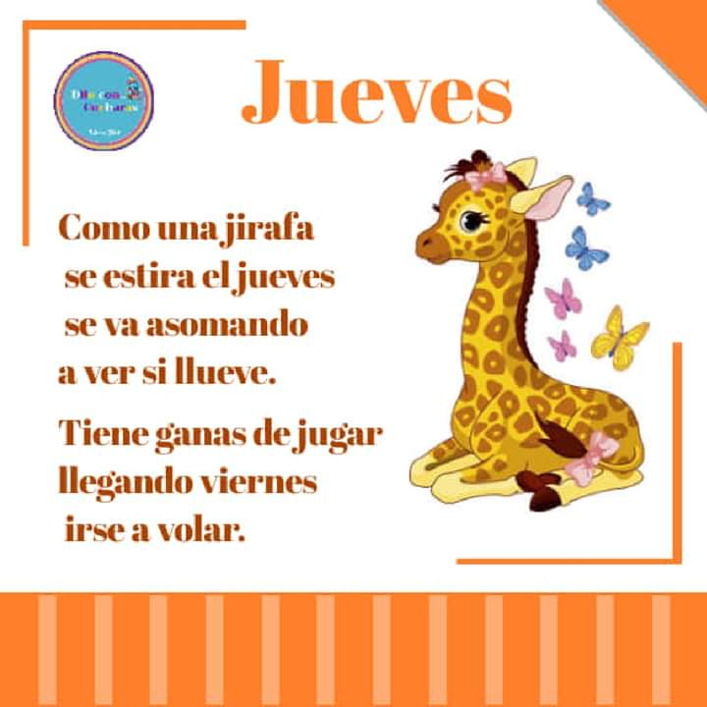DÍA 4 – JUEVES 16 DE ABRIL

Fecha y oración

**Alimentación de las plantas**

RECUERDA: LA FOTOSÍNTESIS ES EL PROCESO QUE REALIZAN LAS PLANTAS PARA PRODUCIR SU PROPIO ALIMENTO.

* Recorta la imagen de una planta y coloca el nombre de las partes según corresponda.

FLOR

FRUTO

HOJAS

RAÍCES

TALLO

* Investiga qué función cumple cada una de esas partes, luego lo escribes brevemente en la carpeta.

**¿Qué aprendimos sobre las plantas?**

Escribe en la carpeta:

¿Por qué decimos, entonces, que las plantas fabrican su propio alimento?

¿Qué necesitan para lograrlo?

Escribe y contesta en la carpeta:

¿Por qué razones crees que son importantes las plantas?

………………………………………………………………………………………………………………………….

…………………………………………………………………………………………………………………………

…………………………………………………………………………………………………………………………..

¿De qué manera podemos cuidarlas?

………………………………………………………………………………………………………………………….

………………………………………………………………………………………………………………………….

**Aparte de producir su propio alimento, durante el proceso de FOTOSÍNTESIS, las plantas liberan el OXÍGENO que los seres vivos necesitamos para vivir.**

Te invito a escuchar este hermoso cuento.

Copia el link en youtube

<https://www.youtube.com/watch?v=WIJkXl6dlkk>

* Escribe el mensaje que te dejó este cuento

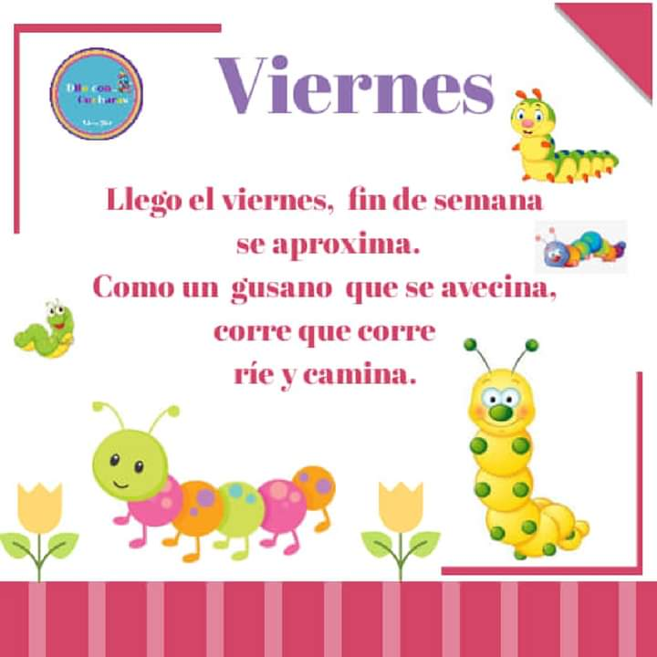DÍA 5- VIERNES 17 DE ABRIL

Fecha y oración

**Funciones de las plantas**

* Respiran
* Se reproducen
* Crecen y se desarrollan.

Te invito a observar el crecimiento de una semilla. Copia el siguiente link: “Germinación de una semilla.”

* <https://www.youtube.com/watch?v=oDBX2gCXxYw>:
* ¿Te animás a hacer una germinación en casa?
* Necesitás: un frasco de vidrio, algodón húmedo, semillas (de poroto, maíz, girasol, zapallo, etc).
* Colocás en el frasco el algodón húmedo.
* Ubicar entre el algodón y el frasco, las semillas. Dato a tener en cuenta: el algodón húmedo (ni muy mojado, ni muy seco).

Anotá lo que vas observando: a los cuántos días se producen cambios, qué aparece primero, de qué color es, qué forma tiene, etc.

[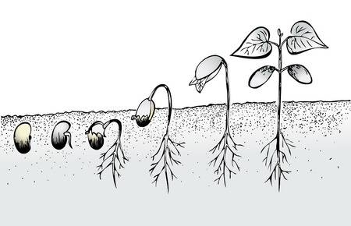](https://www.google.com/url?sa=i&url=https://es.123rf.com/photo_75067905_germinaci%C3%B3n-de-la-semilla-las-primeras-etapas-del-crecimiento-de-la-semilla-de-frijol-el-ejemplo-m%C3%A1s-com%C3%BAn-de.html&psig=AOvVaw3tf_EUiAA5LnaAsfeuQP11&ust=1586697719773000&source=images&cd=vfe&ved=0CAIQjRxqFwoTCLCFuoa84OgCFQAAAAAdAAAAABAE)

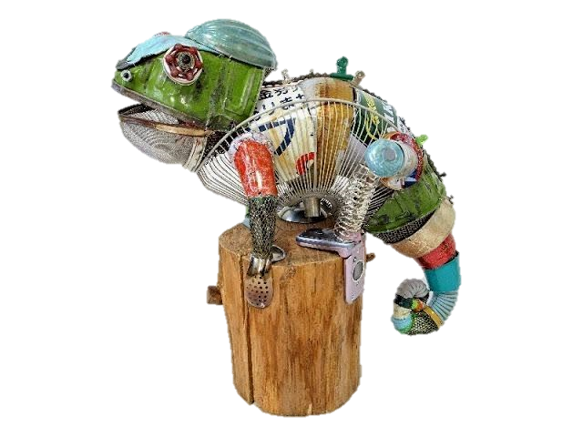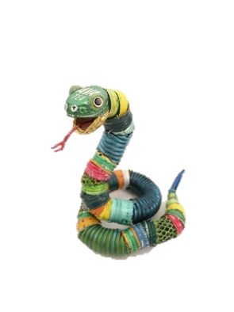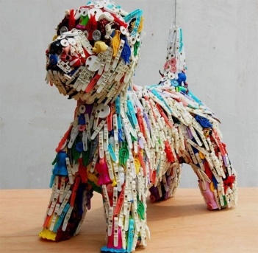Para seguir con nuestro proyecto de animales… **Realizar con materiales reciclados el animal que me tocó. De un tamaño que podamos luego, llevar a la escuela.**

DÍA 6 – LUNES 20 DE ABRIL

Fecha y oración

**La vida de las plantas**

**Caducas:**

pierden sus hojas en otoño.

Observamos imágenes de plantas anuales y perennes

¡A investigar!

* Observamos, registramos y preguntamos cuáles son perennes y cuáles anuales:

[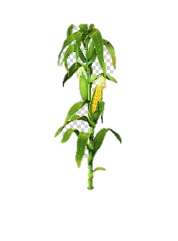](https://www.google.com/url?sa=i&url=https://www.pngocean.com/gratis-png-clipart-dybpe&psig=AOvVaw2rtLxspTnTioM87wAm_rBv&ust=1586698715407000&source=images&cd=vfe&ved=0CAIQjRxqFwoTCOiblcG_4OgCFQAAAAAdAAAAABAL)[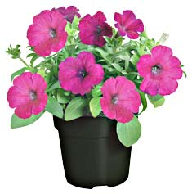](https://www.google.com/url?sa=i&url=https://www.homedepot.com.mx/jardin/plantas/plantas-florales/planta-petunia-6-833676&psig=AOvVaw3m79XMh9Lo8hO89mADdNB2&ust=1586698965253000&source=images&cd=vfe&ved=0CAIQjRxqFwoTCPC157LA4OgCFQAAAAAdAAAAABAD)[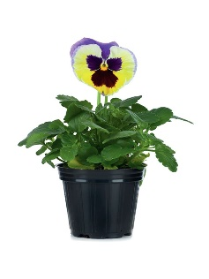](https://www.google.com/url?sa=i&url=https://www.micasarevista.com/terraza-jardines-porche/g81815/plantas-resistentes-al-sol/&psig=AOvVaw2Wb7A4sS1ZYrEFXBbzl596&ust=1586699189401000&source=images&cd=vfe&ved=0CAIQjRxqFwoTCLjn1Z_B4OgCFQAAAAAdAAAAABAJ)[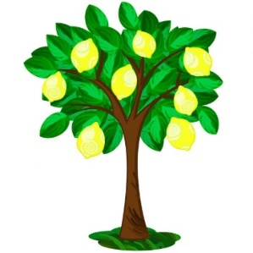](https://www.google.com/url?sa=i&url=https://sp.depositphotos.com/vector-images/limonero-arbol.html&psig=AOvVaw2OTIx0muth9XeoB_hOP09X&ust=1586698886079000&source=images&cd=vfe&ved=0CAIQjRxqFwoTCOiQhY3A4OgCFQAAAAAdAAAAABAD)[](https://www.google.com/url?sa=i&url=https://es.pngtree.com/freepng/cartoon-cactus-potted-for-commercial-use_4370452.html&psig=AOvVaw3HMCxlYN8Mjz-wlP2zvxzt&ust=1586699025608000&source=images&cd=vfe&ved=0CAIQjRxqFwoTCKiWzM_A4OgCFQAAAAAdAAAAABAD)

Tarea de observación

* ¿Tenés plantas en tu casa o en la vereda?
* ¿Podés reconocer qué tipo de plantas son?
* Comprobá lo que pensaste buscando información sobre ellas o preguntando.



DÍA 7- MARTES 21 DE ABRIL

Fecha y oración

**¡Las plantas se adaptan!**

Las plantas, como otros seres vivos, han desarrollado **mecanismos de adaptación**.

[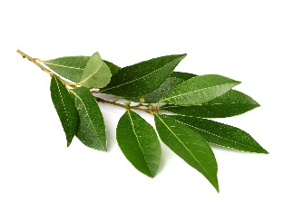](https://www.google.com/url?sa=i&url=https://www.gastronomiavasca.net/es/gastro/glossary/laurel&psig=AOvVaw3GkKdK2eeDztKbES7apHd8&ust=1586705000946000&source=images&cd=vfe&ved=0CAIQjRxqFwoTCPC7x_fW4OgCFQAAAAAdAAAAABAN)Algunas plantas presentan características que dificultan o impiden que los animales las coman.

* Por ejemplo, las flores de las plantas del **laurel** tienen sustancias tóxicas para que los animales no las coman.

Otras, presentan ciertas características que les permiten sobrevivir en determinados ambientes.

[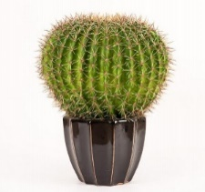](https://www.google.com/url?sa=i&url=https://es.made-in-china.com/co_songtao/product_20-Cm-Barrel-Cactus-Artificial-Plant-in-Pot-for-Decoration_rnouerhgg.html&psig=AOvVaw0Lp80bkhqROpg2ST1G90Ps&ust=1586704928210000&source=images&cd=vfe&ved=0CAIQjRxqFwoTCPi39NHW4OgCFQAAAAAdAAAAABAD)

* Por ejemplo, los cactus tienen tallos gruesos debido a que acumulan agua para poder sobrevivir en el desierto en las épocas de sequía.

Explica con tus palabras:

* ¿Qué significa, entonces, que las plantas poseen **mecanismos de adaptación**?
* ¿Conocés otros mecanismos de adaptación de las plantas?
* Investigá qué otras plantas poseen **mecanismos de adaptación**, ya sea para no ser comidas, para sobrevivir en determinados ambientes u otros. Escribilo en tu carpeta. --------------------------------------------------------------------------------------------------------------
* Encierra la página del diccionario en la que encontrarías las siguientes palabras: **CARRO**

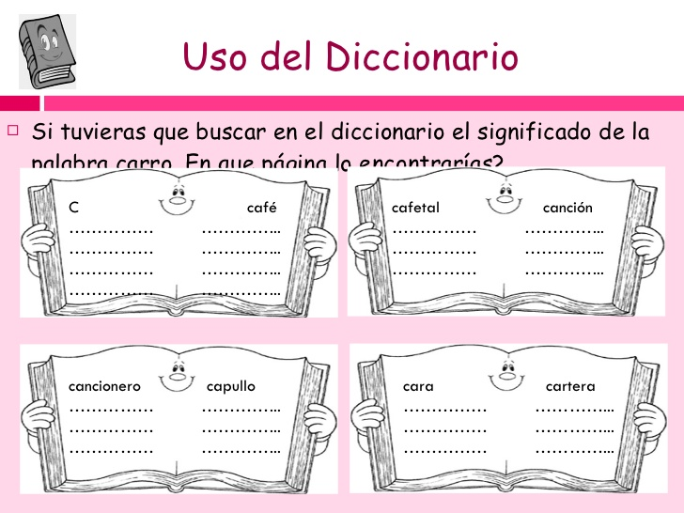

* Ordena alfabéticamente estas palabras:

Cama – cuchara – celos – cereza – comida – cinto – calor – cine – capa

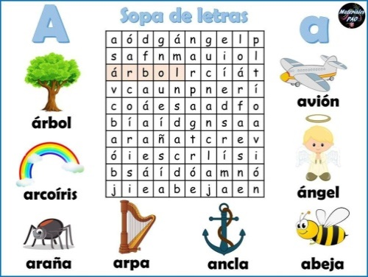

**Confeccionar una sopa de letras con 10 palabras relacionadas con nuestro animal.**

*~Esta actividad debe estar resuelta en la carpeta y en una hoja de color tamaño A4 para adjuntar a nuestro libro.~*

DÍA 8 – MIÉRCOLES 22 DE ABRIL

**La alimentación de los animales**



**Para contestar:**

1. ¿Cómo son las dentaduras de las mascotas que tenemos?
2. Frente a un espejo, abro mi boca y observo mi dentadura. La dibujamos.
3. Compara con la imagen, ¿tengo todos los dientes como la imagen?
4. ¿Cómo se llaman los dientes de la boca?
5. Completa, en la imagen, el nombre de los dientes de la boca

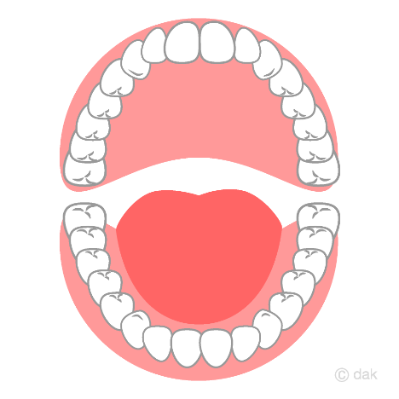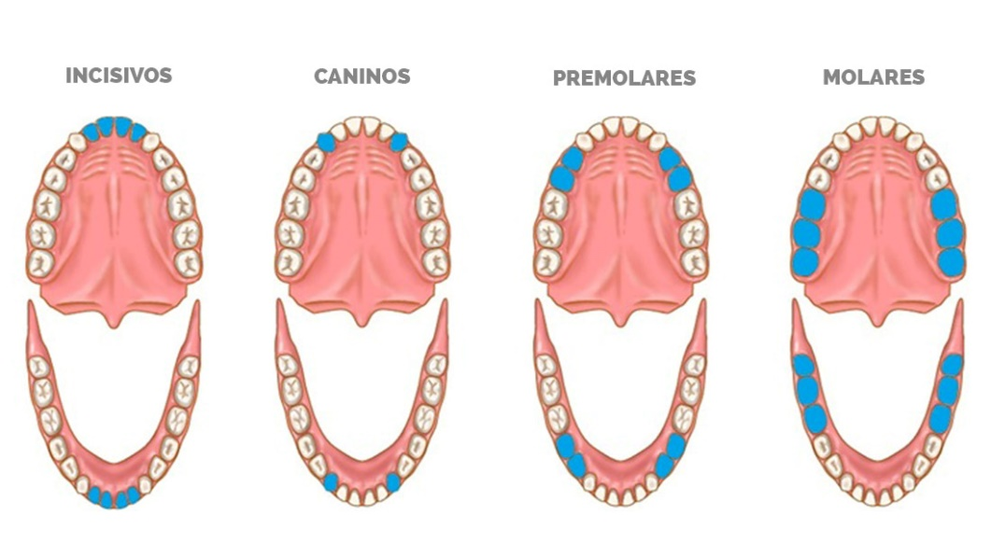

1. Cuántos dientes tenemos?
2. ¿De qué se alimenta el ser humano?
3. Completa esta imagen teniendo en cuenta el nombre y la ubicación de los dientes.

**Consigna: Confeccionar un crucigrama con el nombre del animal como palabra principal. Para las referencias, usamos la información disponible.**

**Este link te puede ser muy útil:** <https://www.educima.com/crosswordgenerator.php>

*~Esta actividad debe estar resuelta en la carpeta y en una hoja de color tamaño A4 para adjuntar a nuestro libro.~*

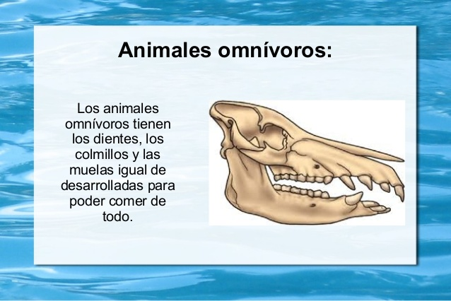DÍA 9 – JUEVES 23 DE ABRIL

Fecha y oración

**Dentición según la alimentación**

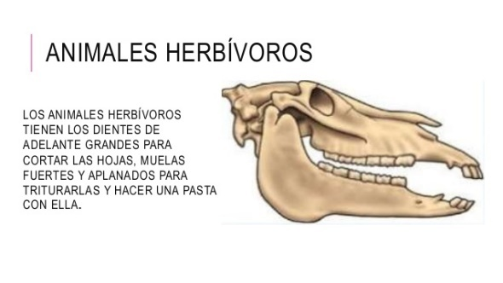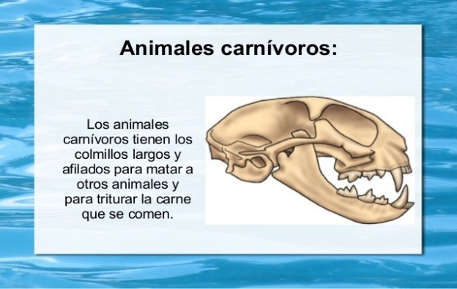

* Observa la dentadura de estos simpáticos animales y unilos con el tipo de alimentación que tienen.

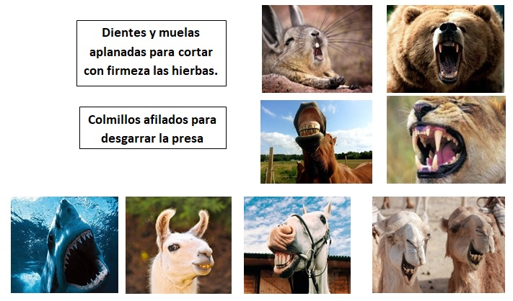

También hay animales que tienen **picos.**

* Observa las siguientes aves. ¿todas tienen el mismo pico? ¿comerán los mismos alimentos?

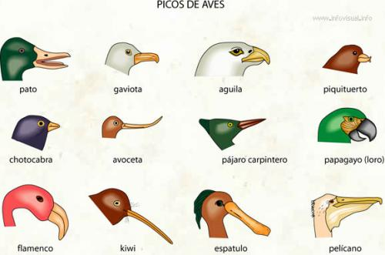

* 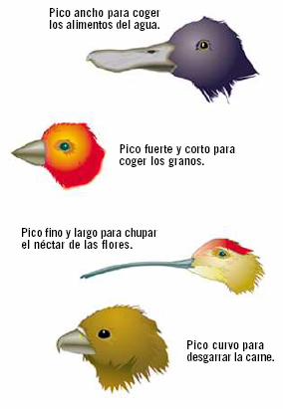Lee la siguiente información:
* Unimos con flechas según corresponda:

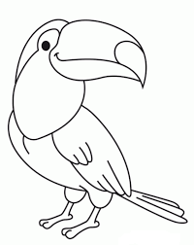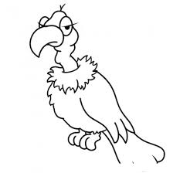

Su pico fuerte y en forma de gancho le permite desgarrar la carne

Su largo y fino pico le sirve para extraer el néctar de las flores o sacar bichitos que viven bajo la tierra.

Su pico grande y largo le permite comer frutos de la selva.

Como ya sabemos, todos los seres vivos necesitan alimento para crecer y sobrevivir. Toman lo que necesitan del ambiente en el que viven y de otros seres vivos.

Las plantas son **PRODUCTORAS**, ya que elaboran su propio alimento.

Los animales son **CONSUMIDORES**, porque se alimentas de otros seres vivos.

Podemos formar así una **CADENA ALIMENTARIA**, la cual está formada por eslabones.

* En el primer eslabón de la cadena alimentaria están las plantas;
* en el segundo, un animal que come la planta;
* en el tercero, un animal que come a ese animal.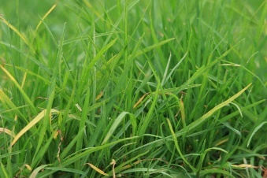

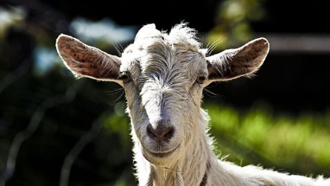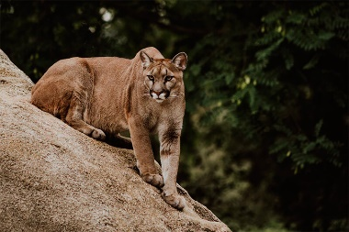

1°eslabón **productoras** 2° eslabón **herbívoro** 3° eslabón **carnívoro**

**Te invito a que veas los que los chicos aprendieron en la escuela.**

**Copiá el link en youtube.**

[**https://www.youtube.com/watch?v=LtDpx5HCG_Y**](https://www.youtube.com/watch?v=LtDpx5HCG_Y)

1. ¿Te animás a crear tu propia cadena alimenticia? Inventa una cadena alimentaria. Recuerda que debe comenzar con un PRODUCTOR.

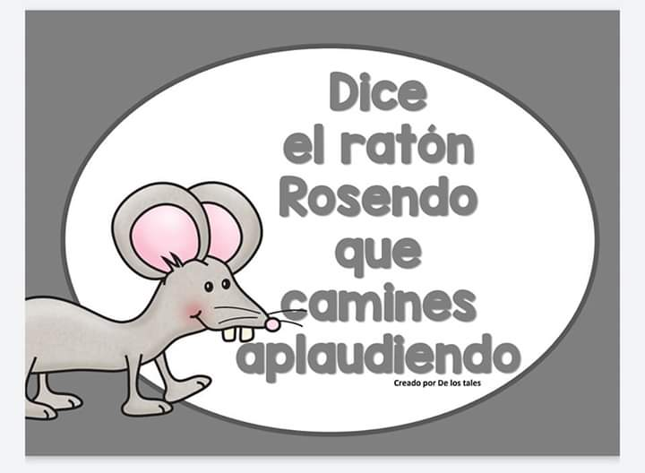

DÍA 10 – VIERNES 24 DE ABRIL

Fecha y oración

En este trabajo podrás:

* Clasificar los animales según el tipo de alimentación.
* Reconocer sus estructuras físicas, como el tipo de dentición, para obtener su alimento.
* Identificar las clases de sustantivos y su concordancia con el adjetivo que lo acompaña.
* Utilizar el orden alfabético como herramienta para buscar palabras en el diccionario.

**Realizamos un cierre de lo aprendido hasta ahora.**

Si te animás, puedes hacer el trabajo sin mirar las fichas, sino puedes consultarlas. La idea es que lo hagas solo para ver qué aprendiste.

1. Completa el siguiente cuadro de tipos de sustantivos:

|  |  |
| --- | --- |
| **SUSTANTIVOS** | |
| ……………………………………………….. | ………………………………………………. |
| 2 EJEMPLOS  ………………………………………………………. | 2 EJEMPLOS  ………………………………………………………………………….. |

1. Completa según lo que falte:

|  |  |
| --- | --- |
| **SUSTANTIVOS** | **ADJETIVOS** |
| Caramelo |  |
|  | Maravillosos |
|  | suaves |
| Película |  |
| regalo |  |

1. ¿Qué aparecerá primero en el diccionario? Encierra con color:

Manguera - Merengue - Mango -

Película - Pelea - Pileta

Cereza - Caramelo - Costilla

1. Observa las imágenes y completa el cuadro según el tipo de alimentación

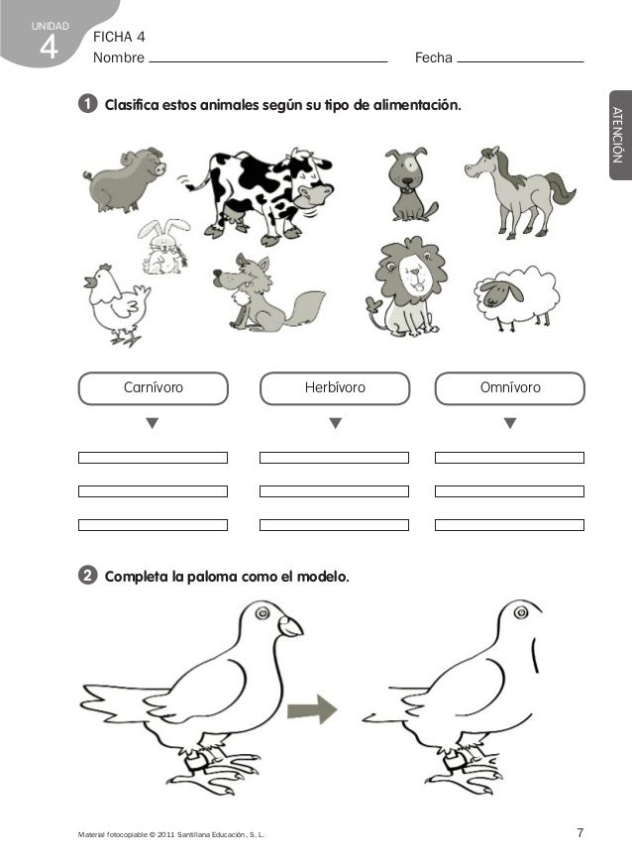

Completa las oraciones con lo que corresponde:

-Los animales que comen ……………………….. se llaman ……………………………… Sus dientes son……………………… porque……………………………………………………………………..

-Los animales que comen …………………………………… se llaman ……………………………………….. Sus dientes son ………………………………………………………….porque……………. …………………………………………………………………………………..

--Los animales que comen …………………………………… se llaman ……………………………………….. Sus dientes son ………………………………………………………….porque……………. …………………………………………………………………………………..

DÍA 11- LUNES 27 DE ABRIL

Fecha y oración

**Escribir una historia que tenga como personaje principal el animal asignado. Siempre acompañada de dibujos representando algunas de las escenas más importantes.**

**A tener en cuenta:**

**-Inicio, desarrollo, desenlace.**

**-Oraciones cortas y sencillas.**

**-Descripción de los personajes y lugares.**

**-Usar la información que buscamos.**

**-Ortografía.**

**-Ser creativos y originales.**

*~Esta actividad debe estar resuelta en la carpeta y en una hoja de color tamaño A4 para adjuntar a nuestro libro.~*

Repasamos sobre…

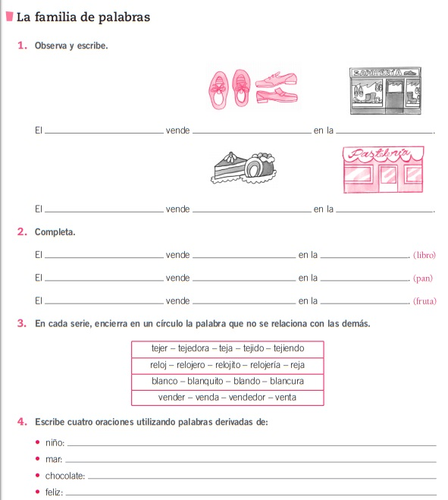

DÍA 12 – MARTES 28 DE ABRIL

Fecha y oración

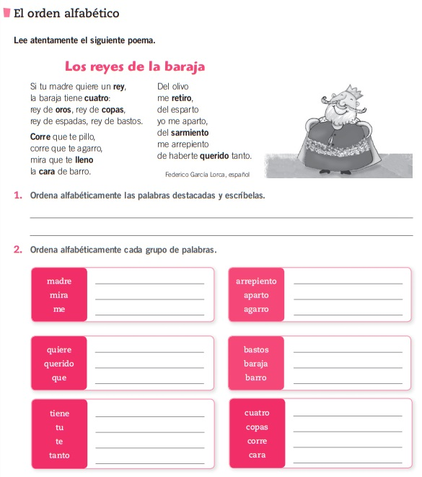



DÍA 13 – MIÉRCOLES 29 DE ABRIL

Fecha y oración

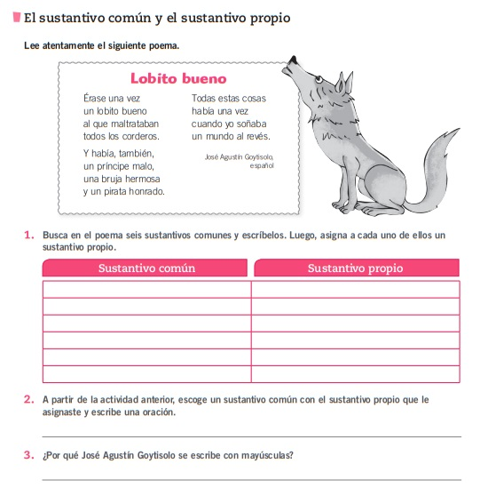

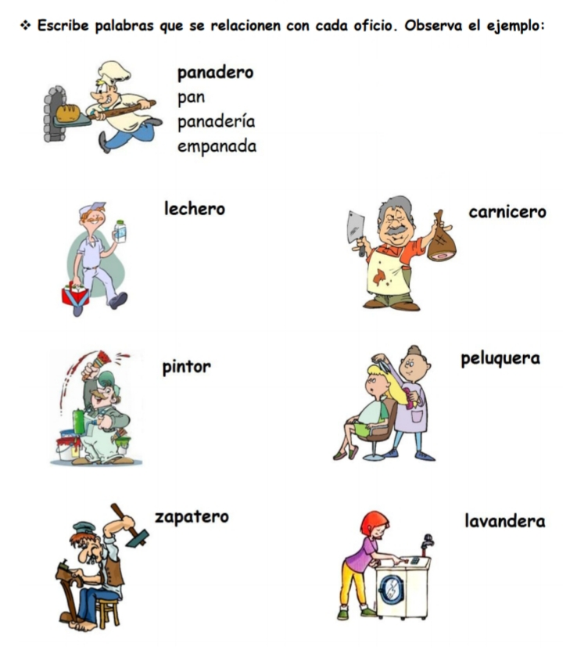

DÍA 14 – JUEVES 30 DE ABRIL

Fecha y oración

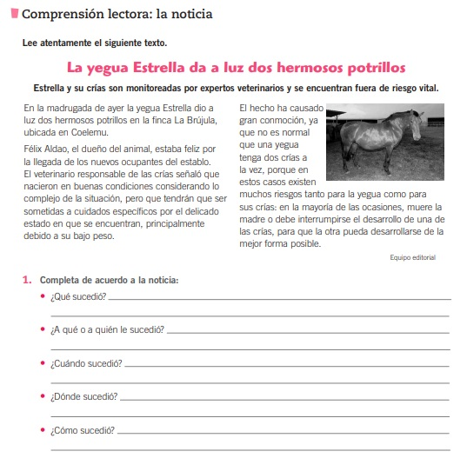

* Marco las partes de la noticia.

